Техническая информация


Перчатки сварщика JETA SAFETY с крагой

Артикул: JWK101
Модель: Light

JWK101 Light 10/XL Перчатки сварщика Jeta Safety с крагой из спилковой кожи без подкладки, цвет серый

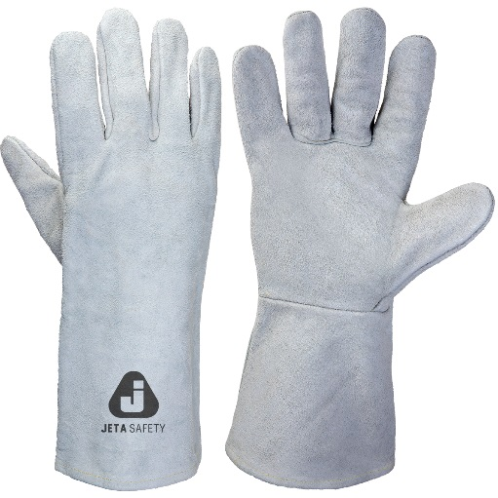
ХАРАКТЕРИСТИКИ ПРОДУКТА

Материал | 100% коровья кожа (спилок)
Кожа | качество AB (стандарт +, толщина кожи: 1,2-1,4 мм)
Подкладка | нет
Шов | двойной кевларовый шов
Размеры | 10/XL
Длина | 350 мм
Соответствие стандартам | ТР ТС 019/2011, EN 388:2016+А1:2018, EN 407:2020
Защитные свойства | Ти, Тр, То, Тп400, Тт, Ми, Мп
Уровень защиты по EN 388:2016 | 4244Х
Уровень защиты по EN 407:2020 | 434X4X
Уровень защиты по EN 511:2006 | -
Климатический пояс | -

ИЗГОТОВИТЕЛЬ
FANTA GLOVE CO., LIMITED. #1803, Business Centre, Dongfeng 3rd Road, Yangjiang, Guangdong, Китай.

ОПИСАНИЕ
Перчатка без подкладки для летних работ или для использования с отдельной перчаткой-вкладышем. Оригинальный крой, исключающий швы в местах сгиба пальцев.

ПРИМЕНЕНИЕ
Предназначены для защиты рук от повышенных температур, а также от механических воздействий при сварочных и других работах.

ХРАНЕНИЕ
Хранить в упаковке изготовителя в закрытых помещениях при температуре воздуха от +10°С до +50°С и относительной влажности не более 90%, исключающих попадание влаги и прямое воздействие солнечных лучей.
Срок хранения — 5 лет.

Информация, представленная в данных листах, основывается на результатах тщательных лабораторных испытаний и большом опыте применения продукта. Производитель оставляет право изменения и улучшения качества продуктов. Производитель не несёт ответственности за некачественный результат работы, вызванный неправильным применением или использованием продукта, вызванный несоответствующим хранением или использованием продукта с прошедшим сроком годности.

